ETICKÁ VÝCHOVA II.– 1.A, 1.B, 4.B, 5.B, 8.B
Milí žiaci, verím, že úloha minulého týždňa z webovej stránky www.detinanete.sk bola pre Vás zábavná, obohacujúca a že ste ju zvládli na výbornú.
V priebehu tohto týždňa od 23.3.2020 do 29.3.2020 si z webovej stránky www.byliny.sk v podstránke ovocie vyberte dva – tri druhy ovocia a ich liečivé účinky.
♥Úloha pre prvákov: ovocie nakreslite a napíšte jeho názov. S pomocou rodičov sa môžete dozvedieť o účinkoch Vami vybraného ovocia.
♥Úloha pre ostatné ročníky: ovocie nakreslite, napíšte jeho názov a vypíšte dve – tri vety o účinkoch Vami vybraného ovocia.
Po návrate si vypracované úlohy vyhodnotíme a oklasifikujeme.
Pokračovať budeme aj v čítaní príbehov z knihy Zatúlaný gombík (o ľuďoch bez domova).
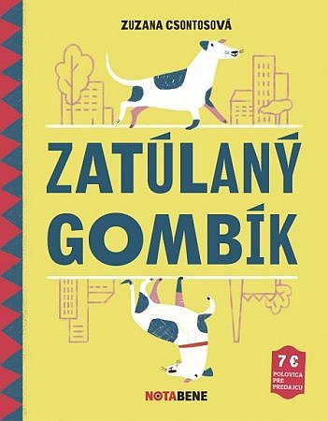

♥ Teším sa aj na Vaše rozprávanie aké rôzne spoločenské hry ste hrali spolu so svojimi rodičmi alebo súrodencami a čo pekné sa Vám podarilo vyrobiť, či nakresliť.

